中国银联股份有限公司企业标准
Q/CUP

UPMP商户接入接口规范

2012-xx-xx发布
2012-xx-xx实施
中国银联股份有限公司 发布

版本修订信息
版本号 | 完成日期 | 拟稿和修改人 | 发布日期 | 变更说明
1.0.0 | 2012-11-12 | 陈超、郑晓燕 |  | 初稿
1.0.1 | 2012-11-22 | 郑晓燕 |  | 根据移动支付部意见修改订单号为变长40位
1.0.2 | 2013-1-26 | 郑晓燕 |  | 根据技术管理部和内部评审意见修改
1.0.2 | 2013-02-28 | 李勇 |  | 修改“交易金额”外币三位小数情况下填写方式为最后一位保留使用。
1.0.2 | 2013-03-01 | 李勇 |  | 更新附录C 响应码
1.0.3 | 2013-04-07 | 李勇 |  | - 新增“请求方保留域”，并指明该元素在报文接口中的出现条件。  - 修改交易查询、支付结果通知、消费撤销应答/通知报文中，“商户代码”“系统保留域”出现条件为M。  - 新增“系统保留域”用法一  - 更新错误应答码表、“交易状态”的交易处理失败取值改为03
 | 2013-04-25 | 李勇 |  | - 新增应答码：28=非常抱歉，目前本系统不支持该银行卡交易  2. 修改应答码：53=短信验证码与手机号不匹配，请检查手机号是否输入有误
 | 2013-05-07 | 李勇 |  | - 修改28、53应答码描述  - 修改退货交易描述  - 修改交易查询应答域transStatus为条件出现
 | 2013-05-10 | 何晓蓓 |  | - 更新通知重发机制的说明  - 修改“交易开始日期时间”的英文描述  - 修改表13中“请求方保留域”的出现说明  - 修改表15中“系统保留域”的出现条件为可选

目 录
版本修订信息 I
目 录 III
前 言 V
1 范围 1
2 规范性引用文件 1
3 术语和定义 1
3.1 移动支付平台 1
3.2 商户 1
3.3 通知重发机制 1
3.4 移动终端 2
3.5 支付控件 2
4 总体说明 2
4.1 系统结构 2
4.2 交易分类说明 2
4.3 交易流程介绍 2
5 消息结构 5
6 消息域说明 5
6.1 报文域的属性说明 5
6.2 版本号 version 6
6.3 字符编码Character Set 6
6.4 签名方法Signing Method 6
6.5 签名信息 Signing Messages 6
6.6 交易类型 Transaction type 7
6.7 商户代码 Merchant ID 7
6.8 通知URL Notify URL 8
6.9 前台通知URL Front Notify URL 8
6.10 收单机构代码 Acquirer BIN 8
6.11 交易开始日期时间 Start Date & Time For Purchase 8
6.12 订单超时时间 Order Timeout Date 9
6.13 商户订单号 Merchant Order Number 9
6.14 交易金额 Purchase Amount 9
6.15 交易币种 Purchase Currency 10
6.16 订单描述 Order description 10
6.17 交易状态 Trans Status 10
6.18 交易流水号 Trans Number 11
6.19 查询流水号 Query Serial Number 11
6.20 商户保留域 Merchant Reserved Field 11
6.21 系统保留域 System Reserved Field 11
6.22 响应码 Response Code 12
6.23 响应信息 Response Messages 12
6.24 清算金额 Settle Amount 12
6.25 清算币种 Settle Currency 13
6.26 清算汇率 Settlement Conversion Rate 13
6.27 兑换日期 Conversion Date 13
6.28 清算日期 Settle Date 13
7 交易报文格式说明 14
7.1 说明 14
7.2 报文接口定义 14
附 录 A （规范性附录） 报文组装 21
附 录 B （规范性附录） 报文签名 22
附 录 C （规范性附录） 应答码 23

前 言
本部分规定了商户接入中国银联移动支付系统使用的报文接口，包括交易种类、交易正常处理流程、异常情况的处理流程、消息域说明、消息格式以及交易报文格式说明。
本部分由中国银联股份有限公司提出。
本部分由中国银联股份有限公司制定。
本部分主要起草单位：中国银联技术开发中心。
本部分主要起草人：陈超、郑晓燕。

- 范围
本部分规定了移动支付系统与商户的报文接口，包括交易种类、交易处理流程、消息域说明、消息格式以及交易报文格式说明。
本部分适用于所有加入中国银联移动支付系统的商户。

- 规范性引用文件
下列文件中的条款通过本部分的引用而成为本规范的条款。凡是注日期的引用文件，其随后所有的修改单（不包括勘误的内容）或修订版均不适用于本标准，然而，鼓励根据本规范达成协议的各方研究是否可使用这些文件的最新版本。凡是不注日期的引用文件，其最新版本适用于本规范。
Q/CUP 006 《银行卡联网联合技术规范V2.1》
Q/CUP 001 《银行卡信息交换术语》
- 术语和定义
本节规定了本技术规范使用的术语和定义。
  - 移动支付平台
支持移动支付业务的数据接入和转接功能，中国银联移动支付交易系统（UnionPay Mobile Payment），简称UPMP。
  - 商户
商户指加入银联网络，与银联签署银联移动支付业务合作协议开展银联移动支付业务的商户。
  - 通知重发机制
对支持交易结果后台通知的商户，在交易结束后UPMP会将交易结果发送给商户。UPMP配置超时时间为10s，如果10s内未收到商户应答，则超时重发。重发次数为5次。在重新发送通知的过程中，只要有一次成功，则中断重发策略。
商户端在接收到交易通知时，应该立即确认已经收到，并且丢弃重复的交易结果通知。
  - 移动终端
可在移动状态下使用的终端设备，包括：移动手机、PDA(Personal Digital Assistant)等，本规范主要指手机。
  - 支付控件
保证支付过程安全的银联安全支付控件。

- 总体说明
  - 系统结构
商户接入移动支付业务的整体系统结构图:
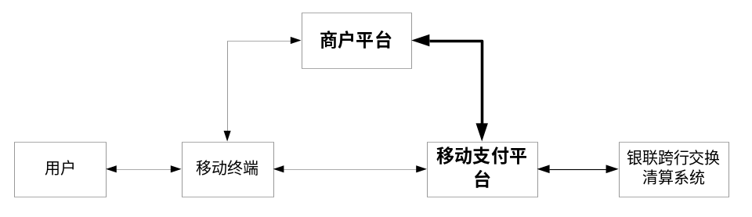
图1 系统结构图
在移动支付电子商务交易中涉及用户、商户、中间服务方三个角色。交易时，用户通过移动终端在商户网站或商户App上选购一件或者多件商品，形成商品订单。商户将购买者商品订单提交给中间服务方，中间服务方实现从购买者账户到商户账户的资金转移。其中中国银联移动支付系统充当移动手机交易过程中的中间服务方角色，帮助买家付款，帮助商家收款。

为了更好的为商户提供服务，本部分仅提供商户平台与中国银联移动支付平台之间的业务流程和交易接口。
说明：浏览器和客户端APP调用银联手机支付控件的详细接口请参阅《中国银联手机支付控件使用指南》。

  - 交易分类说明
按交易的功能分类，可以将交易分为金融类、金融撤销类及非金融类等。
金融类包括消费、预授权、预授权完成。
金融撤销类包括消费撤销、退货、预授权撤销、预授权完成撤销。
非金融类包括交易信息查询。
  - 交易流程介绍
    - 消费交易
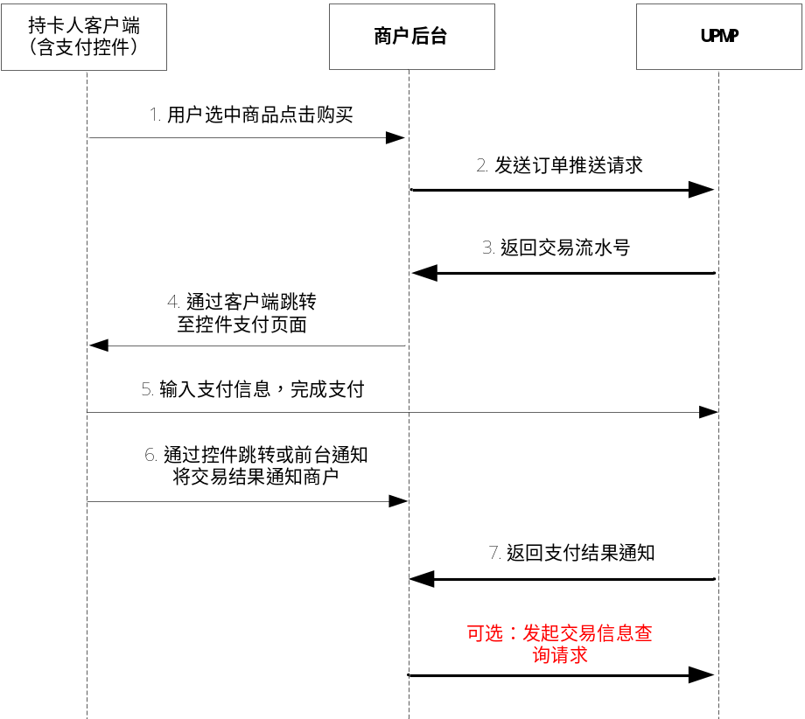
图2 商户消费流程图
- 持卡人通过手机客户端浏览商户网站或商户App终端，并购买商品
- 商户后台接收商品购买请求，生成订单发送订单推送请求至中国银联移动支付系统（参阅7.2.1.1订单推送请求）
- 中国银联移动支付系统同步返回对应该订单的交易流水号至商户后台（参阅7.2.1.2订单推送应答（同步））
- 商户后台转发交易流水号至持卡人客户端，并跳转至银联安全支付控件页面（参阅《中国银联手机支付控件使用指南》）
- 用户输入支付相关支付要素，完成支付操作（参阅《中国银联手机支付控件使用指南》）
- 支付成功完成后，控件通过前台通知的方式向商户系统发送交易结果（参阅《中国银联手机支付控件使用指南》）
- 中国银联移动支付交易系统交易成功后，主动将支付结果以post方式通知商户后台（参阅7.2.1.3支付结果通知（异步），UPMP采用通知重发机制告知商户后台，具体可参阅3.3通知重发机制）
商户后台接收到交易成功通知交易后，需返回UPMP后台确认已收到应答。
可选：商户在30分钟内未收到中国银联移动支付交易系统的支付结果通知时，建议应
该主动向UPMP发起交易信息查询交易（该步骤可选，具体参阅4.3.8交易信息查询），查询该交易是否成功，可查询一次或多次。
说明：若步骤3，UPMP同步应答返回失败，商户后台需重新向UPMP发送订单推送请求。

    - 预授权交易
同消费交易业务流程。
    - 消费撤销交易

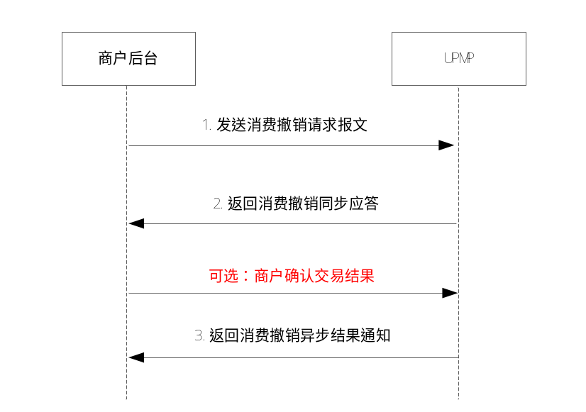
图3 商户撤销流程图
- 商户后台发送消费撤销请求报文至中国银联移动支付系统（参阅7.2.3.1消费撤销请求）
- 中国银联移动支付系统同步返回对应该交易的查询流水号至商户后台（参阅7.2.3.2消费撤销同步应答）
- 中国银联移动支付交易系统确认交易成功后，主动将消费撤销结果通知以post方式通知商户后台（参阅7.2.3.3消费撤销异步结果通知，UPMP采用通知重发机制告知商户后台，具体可参阅3.3通知重发机制）
商户后台接收到交易成功通知交易后，需返回UPMP后台确认已收到应答。
可选：商户收到中国银联移动支付交易系统的查询交易号后如5分钟内未收到处理结
果建议应该主动向中国银联支付系统发起交易信息查询（该步骤可选，具体参阅4.3.8交易信息查询），查询该交易是否成功，可查询一次或多次。
说明：若步骤2，UPMP同步应答返回失败，商户后台需重新向UPMP发送消费撤销请求。

    - 退货交易
同消费撤销交易业务流程。
    - 预授权完成交易
同消费撤销交易业务流程。
    - 预授权撤销交易
同消费撤销交易业务流程。
    - 预授权完成撤销交易
同消费撤销交易业务流程。
    - 交易信息查询
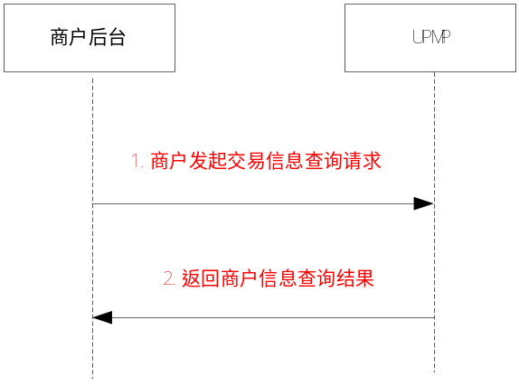
图4 交易查询流程图
- 当商户对无法确认交易结果或者对交易处理有异议时，可以主动发起交易信息查询（参阅7.2.2.1交易信息查询请求）
- 中国银联移动支付交易系统返回查询结果（参阅7.2.2.2交易信息查询应答）

- 消息结构
采用单向HTTPS 标准的POST 协议。
- 消息域说明
  - 报文域的属性说明
在银联移动支付系统与各商户的报文中，各报文域的数据类型、长度属性及格式如下表所示：
- 报文域数据类型、长度属性及格式含义表
字符 | 含义
a | 字母字符，A至Z，a至z，向左靠，右边多余位填空格
b | 数据的二进制表示，后跟数字表示位（bit）的个数
B | 用于表示变长的二进制数，后跟数字表示二进制数据所占字节（Byte）的个数
n | 数值，0至9，右靠，首位有效数字前填零。若表示人民币金额，则最右二位为角、分
p | 填充字符，如空格
s | 特殊符号
an | 字母和数字字符，左靠，右边多余位填空格
as | 字母和特殊字符，左靠，右边多余位填空格
cn | 压缩数字码，即BCD码
ns | 数字和特殊字符，左靠，右边多余位填空格
ans | 字母、数字和特殊字符，左靠，右边多余位填空格
ansb | 字母、数字、特殊字符和二进制数，左靠，右边多余位填空格
MM | 月份，01至12
dd | 日期，01至31
yy | 年份，00至99
HH | 时，00至23
mm | 分，00至59
ss | 秒，00至59
VAR | 可变长度数据元
3 | 3字符的固定长度
..17 | 最大17个字符的可变长度。
X | 借贷符号，贷记为“C”，借记为“D”，并且总是与一个数字型金额数据元相连，例如，  净对账金额中X+N16含义为前缀“C”或“D”和净对账金额的16位数字。
Z | ISO 4909和ISO 7813中定义的磁卡第二、三磁道的代码集
  - 版本号 version
    - 对应KEY元素
version
    - 变量属性
ns5..8，5到8位数字或字符.
    - 域描述
用于表示本消息遵循的协议版本号。
消息版本号必须表示为：*.*. *，其中
“*” 表示1到2个数字
    - 用法
在所有的消息中， 都必须填写自身遵循的协议版本号。
目前填写1.0.0。
  - 字符编码Character Set
    - 对应KEY元素
charset
    - 变量属性
ans1..20，最长20位数字、字母或者特殊符号
    - 域描述
本域指明了报文中字符的编码规范。
    - 用法
目前支持的包括GBK、UTF-8等。
  - 签名方法Signing Method
    - 对应KEY元素
signMethod
    - 变量属性
an1..12，最长12位数字、字母
    - 域描述
本域指明了报文中签名的算法。
    - 用法
在交易应答中该域内容应与交易请求一致。
目前支持的签名算法包括MD5。
  - 签名信息 Signing Messages
    - 对应KEY元素
signature
    - 变量属性
an32，32位定长的字母、数字
    - 域描述
签名要素应包含报文格式中除“签名方法”和“签名信息”外的所有取值。
    - 用法
组成签名信息的原串生成方式请参考附录A报文组装；算法参考附录B报文签名。
当交易双方计算出来的签名信息不一致时，则直接拒绝交易。
  - 交易类型 Transaction type
    - 对应KEY元素
transType
    - 变量属性
n2，2位定长数字
    - 域描述
本域指明了交易的种类。交易类型分段区分，具体定义如下表所示：
- 交易类型分段
代码 | 含义
01—30 | 金融类交易
31—60 | 金融撤销类交易
61—70 | 管理类交易
71—80 | 不涉及资金的其他交易
81--99 | 公共支付类交易

    - 用法
在交易应答中该域内容应与交易请求一致。
具体的用法如下：
- 交易类型用法
代码 | 含义
01 | 消费
31 | 消费撤销
02 | 预授权
32 | 预授权撤销
03 | 预授权完成
33 | 预授权完成撤销
04 | 退货
71 | 余额查询
72 | 账户验证
81 | 账单缴费
82 | 信用卡还款
  - 商户代码 Merchant ID
    - 对应KEY元素
merId
    - 变量属性
n15，定长15位数字
    - 域描述
银联为加入银联移动支付系统的商户分配的唯一标识号。
    - 用法
对所有的请求报文，该域必须出现，且在整个交易周期中保持不变。
  - 通知URL Notify URL
    - 对应KEY元素
backEndUrl
    - 变量属性
ans1..256，最大256个（字母、数字和特殊字符）的商户后台URL。
    - 域描述
商户后台URL。绝对地址，例如：http://www.unionpay.com/main.jsp
    - 用法
商户使用该URL接收移动支付系统后台发送支付结果通知。
  - 前台通知URL Front Notify URL
    - 对应KEY元素
frontEndUrl
    - 变量属性
ans1..256，最大256个（字母、数字和特殊字符）的商户前台URL。
    - 域描述
商户前台URL。绝对地址，例如：http://www.unionpay.com/main.jsp
    - 用法
商户使用该URL接收手机客户端或控件发送的支付结果通知，用于提高通知成功率，其值可与商户后台URL一致。
  - 收单机构代码 Acquirer BIN
    - 对应KEY元素
acqCode
    - 变量属性
n..11，最大11位数字的收单机构代码
    - 域描述
该收单机构应是已被批准加入银联移动支付系统的，能为商户提供收单服务的入网机构。
    - 用法
收单机构代码是关键信息域，在发送方随后发出的与之相关的交易中该域信息也应保持不变。
  - 交易开始日期时间 Start Date & Time For Transaction
    - 对应KEY元素
orderTime
    - 变量属性
n14，14位定长数字字符
    - 域描述
交易开始日期和时间均为北京时间。
格式：
yyyyMMddHHmmss，其中
yyyy 4个数字，表示年份
MM 01-12，表示月份
dd 01-31，表示日期
HH 00-23，表示小时
mm 00-59，表示分钟
ss 00-59，表示秒
    - 用法
交易发生时的时间日期。
  - 订单超时时间 Order Timeout Date
    - 对应KEY元素
orderTimeout
    - 变量属性
n14，14位定长数字， yyyyMMddHHmmss, GMT+8
    - 域描述
订单支付超时时间，超过此时间，订单将支付失败。
    - 用法
订单支付截至时间
  - 商户订单号 Merchant Order Number
    - 对应KEY元素
orderNumber
    - 变量属性
an8..40，最长40位数字、字母
    - 域描述
商户为某笔交易生成的唯一识别号，在一天内不得重复。
    - 用法
用于传送商户订单号信息。
  - 交易金额 Purchase Amount
    - 对应KEY元素
orderAmount
    - 变量属性
n1..12，最长12位数字
    - 域描述
本域中不带小数点，小数位请参阅6.15 Pur域用法。
    - 用法
本域值是交易的总金额，包括商品的价格和运费。且其值在交易的整个过程中保持不变，其币种由交易币种指明，若本域出现，则交易币种必出现。对于参与多币种交易的发卡方，该域反映了收单方提交请求时的币种。
当交易币种为人民币时，本域的最右两位应包含人民币的角和分。
当交易币种为外币时，如果该币种没有小数位，则该域的值代表实际交易金额；如果该币种有两个小数位，则表示方法同人民币；若有三个小数位，最后一个小数位保留使用。用法举例如下表所示：
- 交易金额用法
币种 | 小数位数 | 实际金额 | 本域值
人民币 | 两位小数 | 1000．02 | 100002
外币 | 没有小数位 | 1000 | 1000
外币 | 两位小数 | 1000．02 | 100002
外币 | 三位小数 | 1000．112 | 1000112
  - 交易币种 Purchase Currency
    - 对应KEY元素
orderCurrency
    - 变量属性
n3，3位定长数字
    - 域描述
表示交易货币代码。
    - 用法
具体的用法如下：
- 交易币种用法
代码 | 含义
156 | 人民币
840 | 美元
978 | 欧元
392 | 日元
756 | 瑞士法郎
036 | 澳大利亚元
124 | 加拿大元
344 | 港币
826 | 英镑
446 | 澳门元
702 | 新加坡元
901 | 新台币
360 | 印尼盾
  - 订单描述 Order description
    - 对应KEY元素
orderDescription
    - 变量属性
ans1..32，最大32字节，可送字母、数字、空格、符号（包括-_.空格中英文括号）和中文（字符集u4e00-u9fa5）
    - 域描述
描述订单信息，显示在银联支付控件或客户端支付界面中。
  - 交易状态 Trans Status
    - 对应KEY元素
transStatus
    - 变量属性
n2，2位定长数字
    - 域描述
表示交易处理结果。
    - 用法
具体的用法如下：
- 交易状态用法
代码 | 含义
00 | 交易成功结束
01 | 处理中
03 | 交易处理失败

  - 交易流水号 Trans Number
    - 对应KEY元素
tn
    - 变量属性
n21，21位定长数字
    - 域描述
对于每一笔支付交易，银联移动支付系统都赋予其一个流水号。该流水号不得重复。
    - 用法
商户推送订单后银联移动支付系统返回该流水号，商户调用支付控件时使用
  - 查询流水号 Query Serial Number
    - 对应KEY元素
qn
    - 变量属性
n21，21位定长数字
    - 域描述
用于关联上一笔原交易，便于银联移动支付系统可以准确定位原始交易。
    - 用法
“撤销”、“退货”等后续交易时使用。
  - 商户保留域 Merchant Reserved Field
    - 对应KEY元素
merReserved
    - 变量属性
ans1..2048，最长2048个字母、数字或者特殊字符
    - 域描述
此保留域供商户在请求报文中带给银联。
    - 用法
  - 请求方保留域 Request Reserved
    - 对应KEY元素
reqReserved
    - 变量属性
ans..256，最长256个字母、数字或者特殊字符
    - 域描述
此域仅供商户透传数据使用。由商户在请求报文中上送，银联移动支付系统在应答或通知报文中原样返回。
    - 用法
  - 系统保留域 System Reserved Field
    - 对应KEY元素
sysReserved
    - 变量属性
ans1..2048，最长2048个字母、数字或者特殊字符
    - 域描述
此保留域供银联在应答报文中带给商户系统特殊信息。此域内容会根据业务发展有所增加。
    - 用法
- 应答（同步）、通知（异步）时，该域用于特殊对账信息传递
用法格式：
sysReserved={traceNumber=012345&traceTime=0407155900&acqCode=01234567}
要素定义：
- 特殊对账信息要素定义
编号 | 子域 | KEY | 说明
1 | 系统跟踪号 | traceNumber | 6位定长数字  CUPS系统跟踪号，对账时使用
2 | 系统跟踪时间 | traceTime | 10位定长数字，MMddHHmmss  CUPS系统跟踪时间，对账时使用
3 | 收单机构代码 | acqCode | 最大11位数字

  - 响应码 Response Code
    - 对应KEY元素
respCode
    - 变量属性
an2，2位定长字母或数字
    - 域描述
在应答消息中用于指明该交易处理是否成功。
    - 用法
响应码定义详见附 录 CC。
  - 响应信息 Response Messages
    - 对应KEY元素
respMsg
    - 变量属性
ans1..1024，最长1024位的数字、字母或者特殊字符
    - 域描述
对6.22 响应码的文字描述
    - 用法
对于非成功响应码的文字描述。
  - 清算金额 Settle Amount
    - 对应KEY元素
settleAmount
    - 变量属性
n..12，最大12位数字的清算金额
    - 域描述
用6.26 Set的最小单位表示的清算金额，其中不包含任何标点。
例如：如果清算金额为123.45RMB，则settleAmount元素将包含值12345。
    - 用法
清算金额＝交易金额×清算汇率，其中不包含任何手续费。本域中不带小数点，小数位由清算币种决定。
本域用做商户清算的依据。
  - 清算币种 Settle Currency
    - 对应KEY元素
settleCurrency
    - 变量属性
n3，3位定长数字
    - 域描述
表示交易清算货币代码。
    - 用法
本域主要用于跨境交易，和清算金额配套使用。
当清算币种与交易币种不同时，要求在应答报文中标识清算币种。
  - 清算汇率 Settlement Conversion Rate
    - 对应KEY元素
exchangeRate
    - 变量属性
n8，8位定长数字
    - 域描述
银联与入网机构约定的交易币种到清算币种的转换汇率。格式为右对齐，无小数点。小数位数由最左边一位数字表示，第二位至第八位指的是汇率的值。
    - 用法
本域由银联移动支付系统填写，返回的应答报文中，该汇率为交易币种转换为商户清算币种的汇率。
当报文中存在交易金额和清算金额时，本域必须存在。若本域出现，则兑换日期、清算币种应同时出现。
  - 兑换日期 Conversion Date
    - 对应KEY元素
exchangeDate
    - 变量属性
n4，4位定长数字
    - 域描述
格式：MMDD
MM 01-12
DD 01-31
    - 用法
从原始交易币种转换成清算币种的转换汇率的有效日期。日期为MMDD格式，其中MM=月份，DD=日期。
当交易币种和清算币种不一致时出现。
  - 清算日期 Settle Date
    - 对应KEY元素
settleDate
    - 变量属性
n4，4位定长数字
    - 域描述
格式：MMDD
MM 01-12
DD 01-31
    - 用法
受理方和发卡方之间的交易结算日期。
- 交易报文格式说明
  - 说明
    - 符号约定

- 符号约定
符号 |  | 含义
数  据  元  数  值  符  号 | M | 必须填写的域
数  据  元  数  值  符  号 | C | 某条件成立时必须填写的域
数  据  元  数  值  符  号 | C+ | 某条件成立时增加的域
数  据  元  数  值  符  号 | C- | 某条件成立时删除的域
数  据  元  数  值  符  号 | M+ | 必须增加的域
数  据  元  数  值  符  号 | O | 受理方和发卡方自选填写的域
数  据  元  数  值  符  号 | → | 转发域
数  据  元  数  值  符  号 |  | 必须与先前报文中对应域的值相同的域

    - 域长度计算说明
长度计算说明：所有长度均按字节计算，中文算两个字节，英文、数字算一个字节。

  - 报文接口定义
    - 订单推送
订单推送指持卡人在商户购买商品或服务后，商户系统将订单信息推送至中国银联移动支付系统，获取交易流水号。
在金融类业务中，商户代码、商户订单号和交易开始日期时间是交易的关键信息域，银联移动支付系统将用以上三个域的取值唯一确定一笔交易。

7.2.1.1订单推送请求

- 订单推送请求消息
报文域 | KEY | 处理要求 | 说明
版本号 | version | M | 1.0.0
字符编码 | charset | M | 全大写
签名方法 | signMethod | M | 可参考 6.4签名方法
签名信息 | signature | M
交易类型 | transType | M | 例如 01 消费； 02 预授权
商户代码 | merId | M | 定长15位数字
通知URL | backEndUrl | M | 交易成功后，异步通知商户后台的URL
前台通知URL | frontEndUrl | O | 交易成功后，客户端前台通知商户的URL
收单机构代码 | acqCode | C | 当商户直接与银联移动支付系统相连时，该域可不出现。当商户通过其他系统间接与银联移动支付系统相连时，该域必须出现
交易开始日期时间 | orderTime | M | yyyyMMddHHmmss, 交易发生时的时间日期
订单超时时间 | orderTimeout | O | yyyyMMddHHmmss,订单超时时间
商户订单号 | orderNumber | M | 最大40个字母、数字
交易金额 | orderAmount | M
交易币种 | orderCurrency | O
订单描述 | orderDescription | O
商户保留域 | merReserved | O
请求方保留域 | reqReserved | O
系统保留域 | sysReserved | O

7.2.1.2订单推送应答（同步）
商户需同步等待中国银联移动支付系统的应答。应答以英文连字符（&）连接起来作为纯文本字符串返回。
- 订单推送同步应答消息
报文域 | KEY | 处理要求 | 说明
版本号 | version | M | 1.0.0
字符编码 | charset | M
签名方法 | signMethod | M
签名信息 | signature | M
交易类型 | transType | M | 例如 01
交易流水号 | tn | M
响应码 | respCode | M
响应信息 | respMsg | O | 应答信息，当应答码不是"00"时，具体描述错误信息，可为空
商户保留域 | merReserved | O
请求方保留域 | reqReserved | O
系统保留域 | sysReserved | O

7.2.1.3支付结果通知（异步）
银联移动支付系统通过POST的方式反馈结果。
其中给后台通知商户处理结果的使用订单推送请求报文中的“通知URL”进行；给前台通知商户处理结果的使用订单推送请求报文中的“前台通知URL”进行。
二者的格式相同。
- 支付结果通知
报文域 | KEY | 处理要求 | 说明
版本号 | version | M | 1.0.0
字符编码 | charset | M | 全大写
签名方法 | signMethod | M
签名信息 | signature | M
交易类型 | transType | M | 例如 01
商户代码 | merId | M | 定长15位数字
交易状态 | transStatus | M | 00:交易成功结束
响应码 | respCode | M
响应信息 | respMsg | O | 应答信息，当应答码不是"00"时，具体描述错误信息，可为空
查询流水号 | qn | M
商户订单号 | orderNumber | M | 最大40个字母、数字
交易开始日期时间 | orderTime | M | yyyyMMddHHmmss, 交易发生时的时间日期
清算金额 | settleAmount | M+
清算币种 | settleCurrency | M+
清算日期 | settleDate | M+
清算汇率 | exchangeRate | O
兑换日期 | exchangeDate | O
商户保留域 | merReserved | O
请求方保留域 | reqReserved | O
系统保留域 | sysReserved | M

    - 交易信息查询
商户查询特定交易在中国银联移动支付系统中的处理情况。一般可用于商户对交易处理状态的查询或者订单支付情况的查询。
本交易不参与清算和对账。
通过POST的方式向移动支付系统发起交易。

7.2.2.1交易信息查询请求
- 交易信息查询请求消息
报文域 | KEY | 处理要求 | 说明
版本号 | version | M | 1.0.0
字符编码 | charset | M | 全大写
签名方法 | signMethod | M
签名信息 | signature | M
交易类型 | transType | M | 同待查询交易的交易类型。例如查询消费交易的处理状态，则该域填写01
商户代码 | merId | M | 定长15位数字
交易开始日期时间 | orderTime | M | yyyyMMddHHmmss或yyyyMMdd, 交易发生时的时间日期
商户订单号 | orderNumber | M | 最大40个字母、数字
商户保留域 | merReserved | O
系统保留域 | sysReserved | O

7.2.2.2交易信息查询应答
本应答信息的格式同支付结果通知（异步）完全一样。
商户需同步等待中国银联移动支付系统的应答。查询结果以英文连字符（&）连接起来作为纯文本字符串返回。

- 交易信息查询应答消息
报文域 | KEY | 处理要求 | 说明
版本号 | version | M | 1.0.0
字符编码 | charset | M
签名方法 | signMethod | M
签名信息 | signature | M
交易类型 | transType | M
商户代码 | merId | M | 定长15位数字
交易状态 | transStatus | C | 若已推送订单已被发起支付，则该域出现。  00:交易成功结束
响应码 | respCode | M
响应信息 | respMsg | O | 应答信息，当应答码不是"00"时，具体描述错误信息，可为空
查询流水号 | qn | M
商户订单号 | orderNumber | M | 最大40个字母、数字
交易开始日期时间 | orderTime | M | yyyyMMddHHmmss, 交易发生时的时间日期
清算金额 | settleAmount | M+
清算币种 | settleCurrency | M+
清算日期 | settleDate | M+
清算汇率 | exchangeRate | O
兑换日期 | exchangeDate | O
商户保留域 | merReserved | O
请求方保留域 | reqReserved | C | 如果在“订单推送请求”中出现本域，则原样返回；否则不出现；
系统保留域 | sysReserved | M

    - 消费撤销
消费撤销指特约商户由于自身的原因对持卡人已经通过的联机付款的交易，于当日主动发起的对消费交易的取消。消费撤销交易必须是对原始金融交易的全额撤销。
消费撤销交易与原交易必须发生在同一个结算日。
本交易参与清算和对账。

7.2.3.1消费撤销请求
- 消费撤销请求消息
报文域 | KEY | 处理要求 | 说明
版本号 | version | M | 1.0.0
字符编码 | charset | M
签名方法 | signMethod | M
签名信息 | signature | M
交易类型 | transType | M | 31
商户代码 | merId | M | 定长15位数字
后台通知URL | backEndUrl | M | 交易成功后，异步通知的URL
收单机构代码 | acqCode | C | 当商户直接与银联移动支付系统相连时，该域可不出现。当商户通过其他系统间接与银联移动支付系统相连时，该域必须出现
交易开始日期时间 | orderTime | M | yyyyMMddHHmmss, 消费撤销交易开始日期时间
商户订单号 | orderNumber | M | 最大40个字母、数字
交易金额 | orderAmount | M
交易币种 | orderCurrency | O
查询流水号 | qn | M | 原异步支付结果通知的查询流水号
商户保留域 | merReserved | O
请求方保留域 | reqReserved | O
系统保留域 | sysReserved | O

7.2.3.2消费撤销应答（同步）
商户需同步等待中国银联移动支付系统的应答。查询结果以英文连字符（&）连接起来作为纯文本字符串返回。
- 消费撤销交易应答消息
报文域 | KEY | 处理要求 | 说明
版本号 | version | M | 1.0.0
字符编码 | charset | M
签名方法 | signMethod | M
签名信息 | signature | M
交易类型 | transType | M | 31
商户代码 | merId | M | 定长15位数字
查询流水号 | qn | M | 新生成的qn
响应码 | respCode | M
响应信息 | respMsg | O | 应答信息，当应答码不是"00"时，具体描述错误信息，可为空
商户保留域 | merReserved | O
请求方保留域 | reqReserved | O
系统保留域 | sysReserved | O

7.2.3.3消费撤销结果通知（异步）
银联移动支付系统通过POST的方式反馈结果。
后台通知商户平台处理结果的使用请求交易报文中的“通知URL”进行。
- 消费撤销交易结果通知
报文域 | KEY | 处理要求 | 说明
版本号 | version | M | 1.0.0
字符编码 | charset | M
签名方法 | signMethod | M
签名信息 | signature | M
交易类型 | transType | M | 31
商户代码 | merId | M | 定长15位数字
交易状态 | transStatus | M | 00:交易成功结束
响应码 | respCode | M
响应信息 | respMsg | O | 应答信息，当应答码不是"00"时，具体描述错误信息，可为空
查询流水号 | qn | M
商户订单号 | orderNumber | M | 最大40个字母、数字
交易开始日期时间 | orderTime | M | yyyyMMddHHmmss, 交易发生时的时间日期
清算金额 | settleAmount | M+
清算币种 | settleCurrency | M+
清算日期 | settleDate | M+
清算汇率 | exchangeRate | O
兑换日期 | exchangeDate | O
商户保留域 | merReserved | O
请求方保留域 | reqReserved | O
系统保留域 | sysReserved | M

    - 预授权
预授权交易用于商户向持卡人的发卡方确认交易许可。商户将预估的消费金额作为预授权金额，发送给持卡人的发卡方。
预授权交易只控制持卡人的可用余额的额度。由预授权完成交易来完成资金结算。一个被批准的预授权交易，仅在有限的时间内有效。
本交易不参加当日清算。
本交易的报文格式同7.2.1订单推送Error: Reference source not found。

    - 预授权撤销
对已成功的预授权交易，在结算前使用预授权撤销交易，通知发卡方取消付款承诺。
预授权撤销交易必须是对原始预授权交易的全额撤销。
本交易不参加清算。
本交易的报文格式同销。其中“查询流水号”填写为预授权异步通知应答接收到的查询流水号。

    - 预授权完成
对已批准的预授权交易，用预授权完成做支付结算。本交易参加当日清算和对账。
本交易的报文格式同销。其中“查询流水号”填写为预授权异步通知应答接收到的查询流水号。

    - 预授权完成撤销
预授权完成撤销交易必须是对原始预授权完成交易的全额撤销。预授权完成撤销交易与原交易必须发生在同一个结算日。本交易参加清算。
本交易的报文格式同销。其中“查询流水号”填写为预授权完成异步通知应答的查询流水号。

    - 退货
退货指商户因商品退回或服务取消，将已扣款项退还持卡人原扣款账户的过程：包括全额和部分金额退货。如：对已结算的消费交易，可使用退货，以退还持卡人消费的金额。
本交易参加清算和对账。
本交易的报文格式同销。

- （规范性附录）
报文组装
报文组装：
报文发送前，需将各接口定义的字段信息进行URL编码后再进行如下形式的拼接。
key1=value1&key2=value2&charset=UTF-8&...&keyn=valuen&signMethod=MD5&signature=3280082966dccfcc62d0234c9253e746
对于含有子域的字段(假设字段名为bigkey)，表达方式如下:
bigKey={field1=value1&field2=value2}
URL编码：
指发送报文前，需要对key=value中的value进行URL编码，将”=”、”&”、”+”、”/”等特殊字符或中文字符进行转义处理。
进行URL编码时指定的字符集必须与charset字段一致。
对于含有子域的字段(假设字段名为bigkey)，需要对每个子域进行URL编码，然后对整个字段再做一次URL编码，即:
bigKey=URL_ENCODE({field1=URL_ENCODE(value1)&field2=URL_ENCODE(value2)})
注意事项：

- （规范性附录）
报文签名
合作密钥：
商户和银联签订接入协议时，由双方商定合作密钥secret_key，用于在商户和银联通信时计算签名信息。合作密钥可在必要的时候由双方重新商定。
报文签名：
指用合作密钥对被签名字符串做摘要运算获得的值。
签名算法：
由签名方法(signMethod)字段定义，目前仅支持MD5。
关键信息：
指报文中除“签名方法”和“签名信息”外的所有字段。
被签名字符串：
指关键信息和合作密钥信息的拼接结果，拼接方式如下所示：
key1=value1&key2=value2&charset=UTF-8&...&keyn=valuen&md5(secret_key)
签名结果：
指对被签名字符串做MD5运算的结果，即：
signature=md5(key1=value1&key2=value2&...&keyn=valuen&md5(secret_key))
注意事项：
- 被签名字符串中的关键信息需要按照key值做升序排列。
- 空值（空字符串或null值）不参与签名运算，报文中也不传递。
- 签名时，对于没有子域的字段value保持原始值，不做URL编码；对于含有子域的字段(假设字段名为bigkey)，子域需要先做URL编码，然后整体作为该字段的原值，参与签名运算。即：
key=value&bigkey={field1=URL_ENCODE(value1)&field2=URL_ENCODE(value2)}
- 将被签名字符串转成字节数组时指定的字符集必须与charset字段一致。

- （规范性附录）
响应码
应答 | 终端显示（推荐） | 终端操作 | 适用条件
00 | 操作成功 | 成功
01 | 请求报文错误 | 失败
02 | 签名验证失败 | 失败
03 | 交易失败，详情请咨询95516 | 失败
04 | 会话超时 | 失败
11 | 订单未支付 | 失败
21 | 无效订单 | 失败
22 | 重复支付 | 失败
23 | 请您确认输入的卡号与所选的银行与卡类型相符合 | 失败
24 | 请您确认手机号是否填写正确 | 失败
25 | 请确认您银行卡的有效期是否填写正确 | 失败
26 | 请您确认身份证件号是否填写正确 | 失败
27 | 贵银行卡未开通银联无卡业务，请到银行柜台开通 | 失败
28 | 非常抱歉，目前本系统不支持该银行卡交易,请换其他银行卡再试
31 | 查找原始交易失败 | 失败
32 | 交易无效或无法完成 | 失败
33 | 原始金额错误 | 失败
41 | 交易受限 | 失败
42 | 交易金额超限 | 失败
51 | 短信验证码错误 | 失败
52 | 您的短信发送过于频繁，请稍候再试 | 失败
53 | 您输入的短信验证码与手机号不匹配，请检查手机号或验证码是否输入有误 | 失败
61 | 处理超时，请重试 | 失败
91 | CUPS应答异常 | 失败
92 | 多渠道应答异常 | 失败

